ЦЕНТАР ЗА ЛИКОВНО ВАСПИТАЊЕ ДЕЦЕ И ОМЛАДИНЕ ВОЈВОДИНЕ

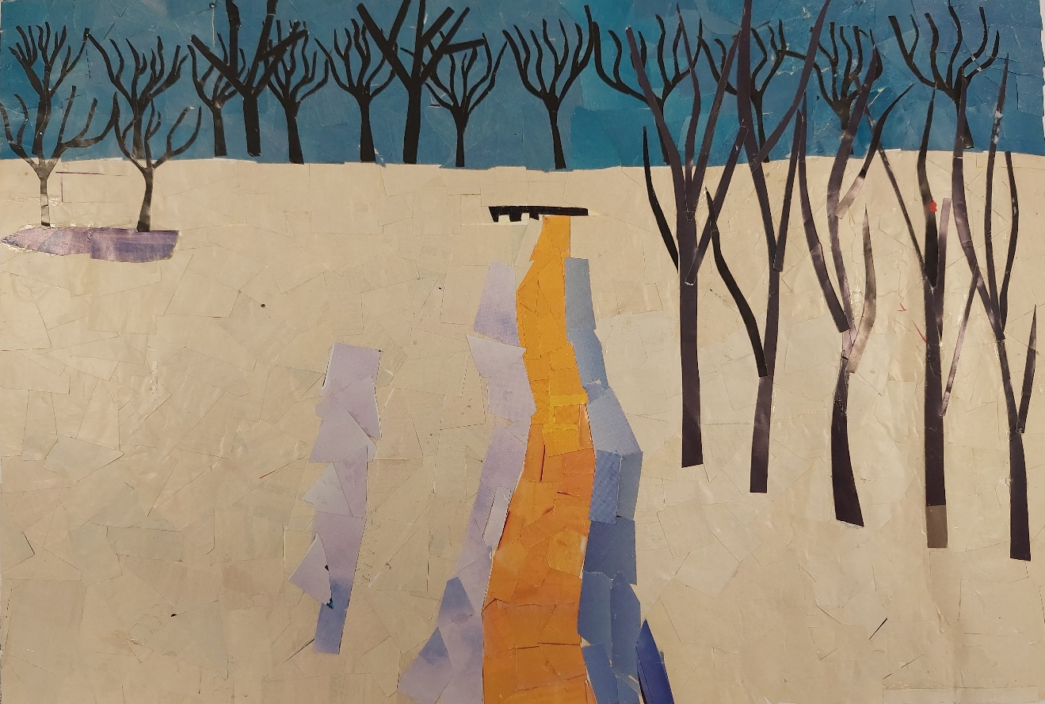

КОНКУРСНИ ПРОСПЕКАТ
ЗА ДРУГУ ПОЛОВИНУ 2022. ГОДИНЕ

НОВИ САД

У жељи да настави лепу и дугогодишњу традицију организовања изложби ликовних радова деце и омладине, Центар за ликовно васпитање деце и омладине Војводине
расписује следеће конкурсе:

ЦЕНТАР ЗА ЛИКОВНО ВАСПИТАЊЕ ДЕЦЕ И ОМЛАДИНЕ ВОЈВОДИНЕ
РАСПИСУЈУ КОНКУРС ЗА 35. ИЗЛОЖБУ
АУТОРСКОГ СТРИПА
УЧЕНИКА СРБИЈЕ
Стрип као могући вид стваралаштва, изражавања и комуникације нашао је сигурно место у настави ликовне културе и изложбено-инструктивној делатности Центра. У жељи да наставимо ову акцију и претворимо је у сталну изражајну потребу младих, наглашавамо неопходност за још адекватнијим односом према низу проблема законитости ликовних уметности, специфичности медија стрипа и програму наставе ликовне културе.
УСЛОВИ КОНКУРСА:
-Максималан формат стрипа може бити 50х70цм.
-Стрип мора бити оригинално и самостално решење ученика.
-Сваки ученик може да пошаље по једну таблу (страну) или 3 до 4 траке (каиша) стрипа.
-Евентуална употреба боје треба да буде у функцији цртежа и идеје.
-Приспеле радове ће прегледати стручни жири и доделити три прве, три друге и три треће награде. Посебно признање биће додељено ликовном педагогу за колекцију радова.
-На конкурсима могу учествовати сва деца индивидуално или преко предшколских установа, основних и средњих школа, као и приватне школе, ликовне радионице или атељеи за децу и омладину.
-Уколико се из једне установе шаље више група радова, различитих васпитача, учитеља, наставника односно ментора- свака група радова (једног ментора) мора бити физичи одвојена- посебно запакована са свим неопходним подацима, и након тога спакована у јединствени пакет. На ово посебно скрећемо пажњу Предшколским установама.

-Радови се не враћају него остају у збирци Центра за ликовно васпитање. Организатор задржава право да радове користи за друге непрофитабилне изложбе, у добротворне сврхе и да их репродукује у штампи.

-Молимо Вас да не шаљете радове који садрже органске материје (плодови природе, зачини, тестенину, итд., нити било који други материјал који отпада са радова.
Приликом одабира радова за излагање и/или награђивање, предност ће имати они у којима није коришћен папир за куцање, па саветујемо да за свој рад одаберете другe (цртачки/сликарски) прикладније врсте папира.
Такође, предност ће имати ликовна остварења на којима се види квалитетан менторски рад у погледу мотивације ученика, усклађеност теме и технике, истрајност у раду као и одсуство шаблонског приступа у ликовном изразу детета.

-Радове послате у ролни или радови који су пресавијени жири неће узимати у разматрање.
Молимо да се радови прописно упакују између чвршћих картона, јер се радови оштећени током транспорта такође неће узимати у разматрање.

На полеђини сваког рада треба обавезно залепити картицу са подацима попуњеним на компјутеру:
------------------------------------------------------------------------------------------------------------
Име и презиме детета:___________________________
Разред/ узраст:__________________________________
Назив теме:____________________________________
Назив школе:___________________________________
Место и адреса школе:___________________________
Име и презиме
наставника/ликовног педагога:____________________
Контакт телефон:________________________________
Адреса електронске поште:_______________________
Година настанка рада: ___________________________
------------------------------------------------------------------------------------------------------------
Све податке искључиво попунити на компјутеру. Подаци или појединачни подаци написани руком неће се узети у разматрање.
ГРУПНИ РАДОВИ ДЕЦЕ – неће улазити у категорију за награђивње, али могу бити од стране жирија одабрани за излагање.
РОК ЗА СЛАЊЕ РАДОВА: 14. новембар 2022. године
Радове слати на ПОШТАНСКИ ФАХ Центра за ликовно васпитање са назнаком ликовног конкурса:
Центар за ликовно васпитање деце и омладине Војводине
ПОШТАНСКИ ФАХ 328
21101 Нови Сад
моб. 064/47-37-363
cеntarzalikovnovaspitanje@gmail.com www.likovnicentardece.org
https://www.facebook.com/centarzalikovnovaspitanje/

68. ИЗЛОЖБУ ЛИКОВНИХ РАДОВА ДЕЦЕ И ОМЛАДИНЕ СРБИЈЕ
И 19. МЕЂУНАРОДНУ ИЗЛОЖБУ ДЕЧЈИХ РАДОВА

на тему:
„РЕПРЕЗЕНТАТИВНО УМЕТНИЧКО ДЕЛО
КАО МОТИВАЦИЈА ЗА ДЕЧЈИ ЛИКОВНИ ИЗРАЗ“

У знак сећања на колегу и пријатеља Центра Димитрија Коларевића

Рецепција и доживљај уметничког дела подразумева да се у свести посматрача репродукују доживњај и узбуђење које је уметник имао приликом стварања уметничког дела. Уметничко дело је слојевито и отворено, па је интерпретација уметничког дела различита и зависи од духовног богатства посматрача.
Навика „доживљавања“ нових ликовних порука стиче се у контакту са уметничким делима, а задатак ликовних педагога је да омогуће стицање ових навика. Битно је при том одабрати она дела која одговарају узрасним могућностима ученика.
Циљ овогодишњег конкурса је да дела врхунске уметности приближи деци кроз ликовно практичан рад. Уочавање ликовних проблема на уметничким делима битни су у развоју запажања и стварања.
Дечји приступ уметничком делу може се анализирати из следећих аспеката:
ДЕЛО КАО ЛИКОВНА СТРУКТУРА – ФОРМА
Доживљај уметничког дела путем решавања ликовних проблема везаних за препознавање и разумевање појмова ПРОСТОРА, ЛИКОВНИХ ЕЛЕМЕНАТА; НАЧЕЛА КОМПОЗИЦИЈЕ и тд.
(Репродукција дела путем посматрања, мотив са дела као полазиште за рад, начин (стил) сликања појединих уметника пренето у сопствени израз, преношење дела у друге медије, на пример тродимензионалне, рељефне, уметничко дело као предложак за колаж, асамблаж и тд.)
ДЕЛО КАО САДРЖАЈ - ТЕМА
Уметничко дело се деци може предочити и као естетско-интелектуални садржај. Дело као „лепо“, као извор осећаја задовољства, као носиоц хуманог језгра утиче на општи развој дечјег поимања света.
(Временска и просторна надоградња дела: де-компоновање, приказ савременог догађаја у неком од историјских „стилова“ и тд.)

УСЛОВИ КОНКУРСА:
На конкурсу могу учествовати сва деца индивидуално или преко предшколских установа, основних и средњих школа, као и приватних школа, ликовних радионица или атељеа за децу и омладину.
Уколико се из једне установе шаље више група радова, различитих васпитача, учитеља, наставника односно ментора- свака група радова (једног ментора) мора бити физичи одвојена- посебно запакована са свим неопходним подацима, и након тога спакована у јединствени пакет. На ово посебно скрећемо пажњу Предшколским установама.

Радови се не враћају него остају у збирци Центра за ликовно васпитање. Организатор задржава право да радове користи за друге непрофитабилне изложбе, у добротворне сврхе и да их репродукује у штампи.

Молимо Вас да не шаљете радове који садрже органске материје (плодове природе, зачине, тестенину, перје и слично), нити било који други материјал који отпада са радова.
Приликом одабира радова за излагање и/или награђивање, предност ће имати они у којима није коришћен папир за куцање, па саветујемо да за свој рад одаберете другe (цртачки/сликарски) прикладније врсте папира.
Такође, предност ће имати ликовна остварења на којима се види квалитетан менторски рад у погледу мотивације ученика, усклађеност теме и технике, истрајност у раду као и одсуство шаблонског приступа у ликовном изразу детета.

Радове послате у ролни или радови који су пресавијени жири неће узимати у разматрање. Молимо да се радови прописно упакују између чвршћих картона, јер се радови оштећени током транспорта такође неће узимати у разматрање.

Радови морају бити самостална дечија остварења, ГРУПНИ РАДОВИ ДЕЦЕ – неће улазити у категорију за награђивње, али могу бити од стране жирија одабрани за излагање.

На полеђини сваког рада треба обавезно залепити картицу са подацима попуњеним на компјутеру: ----------------------------------------------------------------------

Име и презиме детета:___________________________
Разред/ узраст:__________________________________
Назив теме:____________________________________
Назив школе:___________________________________
Место и адреса школе:___________________________
Име и презиме
наставника/ликовног педагога:____________________
Контакт телефон:________________________________
Адреса електронске поште:_______________________
Година настанка рада: __________________________
------------------------------------------------------------------------------------------------------------
Све податке искључиво попунити на компјутеру. Подаци или појединачни подаци написани руком неће се узети у разматрање.
Формат ликовних радова није ограничен, дозвољене су све ликовне технике.
Уколико шаљете објекте, молимо Вас да картицу са подацима чврсто прикачите, а пакет прописно упакујете.
РОК ЗА СЛАЊЕ РАДОВА: 30. новембар 2022. године

Радове слати на ПОШТАНСКИ ФАХ Центра за ликовно васпитање са назнаком ликовног конкурса:
Центар за ликовно васпитање деце и омладине Војводине
ПОШТАНСКИ ФАХ 328
21101 Нови Сад
моб. 064/47-37-363

cеntarzalikovnovaspitanje@gmail.com
https://www.facebook.com/centarzalikovnovaspitanje/

